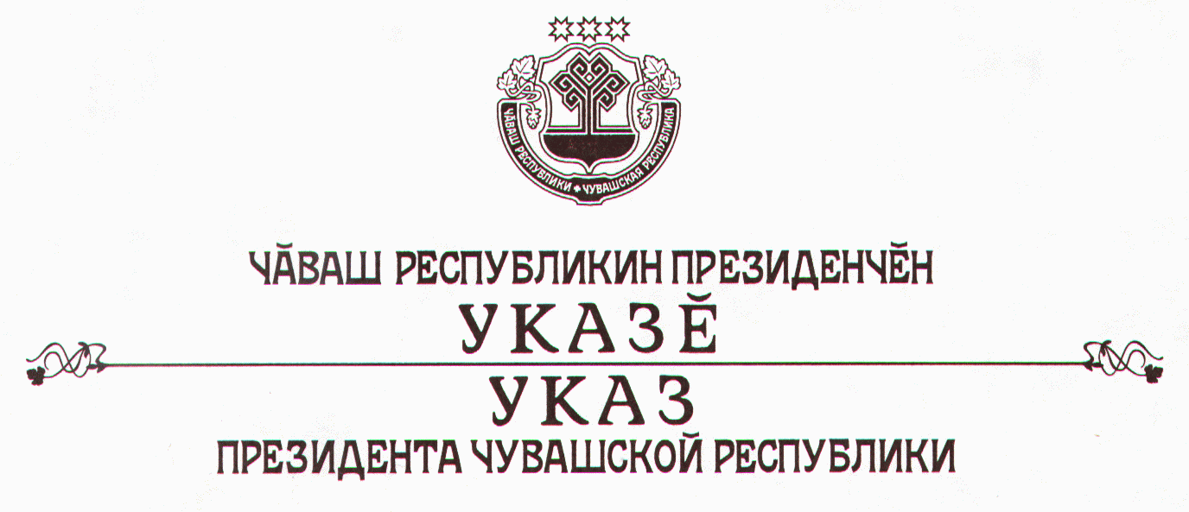

О министре культуры, по делам национальностей, информационной политики и архивного дела Чувашской Республики

Руководствуясь пунктом 6 статьи 72 Конституции Чувашской Республики, п о с т а н о в л я ю:

1. Назначить Лизакову Розу Михайловну министром культуры, по делам национальностей, информационной политики и архивного дела Чувашской Республики.
2. Настоящий Указ вступает в силу со дня его подписания.

Президент
Чувашской Республики Н.Федоров

г. Чебоксары
21 апреля 2008 года
№ 39

